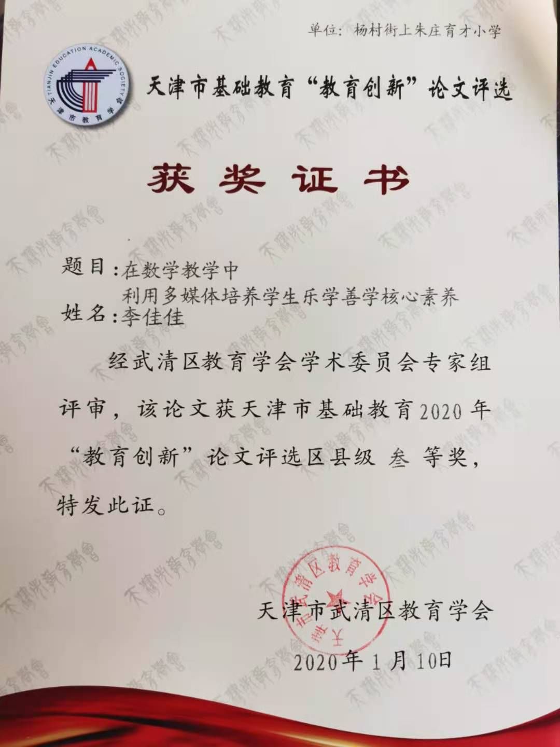
在数学教学中利用多媒体培养学生乐学善学核心素养
【摘要】
核心素养是当今整个国际教育界关注的一个焦点，随着《中国学生发展核心素养》研究成果的发布，表明我国基础教育的顶层设计理念就是强化学生的核心素养，而乐学善学是核心素养体系十八个基本要点之一。所以教师要多元启发，培养学生乐学善学，让核心素养成为数学教学的重要指导方向。而现代教学已经离不开多媒体技术，但如何高效利用，还是我们应该引起重视的一个问题。
【关键词】
乐学善学、核心素养、多元启发、多媒体技术、自主学习、激发兴趣
【正文】
孔子云:“知之者不如好之者，好之者不如乐之者。”兴趣是学习的情感动力，是求知欲的源泉，因此作为当今新时代的教师，不仅要教给学生知识，更要让学生爱学习、会学习，具备自主学习的能力。这就需要教师不断引导，多元启发，激发学生的学习兴趣，让学生产生探究的欲望，敢于发现问题并愿意解决问题，是学生乐学、善学数学，成为数学学习的小主人。而现在的许多多媒体技术（如:学校的先进设备、社会上的许多教学网站和教学软件等）就为此提供了平台，教师应顺应时代要求，紧追时代步伐，抓住这些优质资源，合理利用，整合教学，帮助学生更好、更快速的成长。
一、利用多媒体技术，增强课堂的趣味性
多媒体技术是时代进步的产物，是国家各方面发展都不可逾越的，更何况国家最为重视的“教育事业”了。所以对当今教师的要求就远不是一本书、一支粉笔、一张嘴这么简单，也不是会制作并使用简单的幻灯片那么容易，而是在具有事业心和责任心的基础上，还要具备超强的专业技术。而这专业技术不仅仅是丰厚的专业知识，而是应该与当今的时代产物“多媒体技术”进行交融，使课堂变得生动、有趣、高效，使学生变得乐学、善学。这就需要教师做到如下两点:
1、提高自身技术水平
我们在课堂教学过程中可以充分利用照片、投影仪、幻灯片、视频等丰富课堂教学，这就需要教师备课要“精”、“准”，不仅备教材、备学生，还要备技术。只用多媒体技术不一定能激发学生的学习兴趣，准备不充分有可能还会浪费大量的课堂教学时间，也使课堂节奏变乱，甚至更加枯燥无趣。所以教师在使用多媒体技术进行教学之前，应该熟练掌握各项技术，挖掘出多媒体技术中的最有用、最适用的工具进行操作，并能够做到因“课”制宜，选择合适的多媒体技术。时代在进步，设备也在更新，作为教师的我们也要不断学习。就如我校新引进了一批多媒体设备，屏幕是可触的，像智能手机一样，使用起来非常便利，还安装了许多教学软件（如:DonviewBoard）。通过此软件，教师可以对所讲内容（如:课件、图片等）进行圈圈、画画，给学生做出重点提示，也可让学生走上讲台进行“小教师讲解”活动。此软件具有许多功能，有许多帮助数学教学的小工具（如:画线段、画图形、画角等）都需要教师细细研究，才能在课堂上熟练应用，才能更好的带动学生情绪，激发学生们学习的积极性。学生愿意参与课堂，愿意上台分享，才能慢慢地主动学习，成为会学习、乐学习的好孩子。因为我一直坚信:“只有你能够有条理地讲出来，你才是真正的明白、理解。”教师在课堂中应该是一个好的引导者、带动者，所以教师自身的技能要熟，才能使课堂变得有灵性。
2、灵活应用于课堂教学
教师掌握技能是基础，能够灵活应用于课堂教学是根本。新的设备、新的技术，也带给了我新的课堂体验，有灵性的、生动的、活泼的......新的事物带给我和学生不一样的新奇感，都想去探究，想去发现新的奥秘。就以这样的心境，我们引导着学生走向了更为顺畅地求知道路。如教学《角的初步认识》一课时，我就利用了相关的flash动画来导入课堂教学，这样生动有趣的画面就如同动画片一样地吸引着孩子们，学生能从动画中发展角、找到角、认识角并愿意去研究角，课堂气氛就这样的带动了起来，孩子们一节课小嘴都不愿意停歇，而且课堂环节层层相扣，效果很好。又如教学《认识锐角、钝角》一课时，就借助了软件DonviewBoard中的画角功能，教室可以通过拖动变化角的大小，操作简单，但更有利于学生观察，区分直角、锐角与钝角的不同，能快速的实现教学目标。本节课我还让学生走上讲台，亲身体会角的变化过程，孩子们非常感兴趣，都争先恐后的举起小手，没用老师要求，就在讲台上边拖动角边给大家讲解起来，此时的我真为他们拥有现在这么好的学习条件而高兴。这样的知识是灵动的，这样的课堂是生动的，课堂变成了一场欢快的探究活动，教室变成了主动学习、研讨问题的知识海洋。经过教师的不断引导，不断实践，学生有了极大的变化，举手回答问题的多了，走神儿的少了；走上讲台的多了，随意乱动的少了；主动性多了，失落感少了；脸上的笑容多了，愁意少了。而这样的软件不仅这一个，投影仪也变成了我数学教学的重要工具，主要用于习题讲解，可圈、可画、可讲解、可清除，方便极了。
总之，在课堂上，我会根据本课内容以及教学目标选取合适的多媒体教学技术，灵活应用，学生主动参与，使学生乐学数学，善学数学。
二、创设微课教学，使学生乐学、善学
微课教学是以较短的视频播放为主，对一个或两个知识点进行讲解的教学模式。微课教学内容简单，条理清晰，适用于学生自主学习，这样的形式给学生以极强的视觉与感官效果，能够激发学生的学习兴趣。如我制作的微课《数学广角——搭配》，不到10分钟的教学视频，以探险闯关为主线进行知识串联，激发了学生的求胜欲望与探险精神。教师通过学习软件分享给学生，学生可以在家自主学习。此次微课学习效果很好，学生通过自主学习小知识，完成教学目标，也极大地增强了学生学习的自信心，并乐于去学习，喜欢上了微课教学。
三、选用优质的移动软件资源，促使学生自主学习
随着信息技术的发展,智能手机和iPad等智能移动终端设备的普及、应用软件的不断开发,为各种多媒体教学手段的使用提供了条件。在教学中,如果能充分利用智能设备,不仅可以有效提升师生互动和教学质量,而且还可以有效利用课余时间,促进学生自主学习,弥补现有教学的不足。把智能终端引入课堂教学,是大势所趋、是新课改的必然结果。我在教学中就善于利用移动软件资源（如:一起小学App），软件里的内容非常丰富、有趣味，有flash动画形式或微视频讲解等，能够吸引孩子们的学习兴趣。教师可以利用软件布置一些趣味活动或任务，学生可以在家自主学习，教师也可以一目了然地了解孩子们的完成情况，并可以进行检查、评价和鼓励。
四、提高家长新的教学意识，共创“乐学、善学”学习环境
教师应做好引导，提高家长有效利用多媒体软件（如:移动App学习软件）培养学生乐学善学的核心素养的意识。父母是孩子的第一任老师，父母的言传身教与共同陪伴非常重要。每个人都需要学习、充电，父母能利用好的软件提升自己，孩子们也会耳濡目染，认识到自主学习的重要性。如果父母认识到运用多媒体自主学习的重要性时，能够陪同孩子一起参与软件活动，我想这样的陪伴是事半功倍的。只有家校共同努力为学生营造良好的学习环境，学生才能更好的学习，更愿意去学习，找到学习的乐趣。
孩子是我们的未来，我们应该把最好的教育给我们未来的希望，所以我们在教育道路上应该不断探索，不断引进新力量。多媒体技术是时代进步的阶梯，教育事业也应该踏上这步阶梯，快速、高效地实现教学目标，培养学生学习兴趣，使得学生在课堂中学，在生活中学，愿意学，主动学。学生才会真正变成学习的小主人，与知识一起遨游在他们的海洋中，快乐且不舍离开。培养学生这样的核心素养旨在为了学生的终身发展，有了“乐学、善学”的学习能力，学生会披荆斩棘，不惧怕解决任何困难，是终身受益本领。

